МУНИЦИПАЛЬНОЕ ДОШКОЛЬНОЕ ОБРАЗОВАТЕЛЬНОЕ УЧРЕЖДЕНИЕ
«ДЕТСКИЙ САД «БУРАТИНО» Г. НАДЫМА»

Конспект
непосредственно образовательной деятельности (Познание)
познавательно-исследовательская деятельность
на тему: «Почвы»
в старшей группе

Составила: Забродина Ольга Михайловна,
воспитатель

Надым
2015
Цель:
продолжать знакомить детей с составом почвы.
Задачи:
-обучающие:
закрепить виды, происхождение почвы;
- уточнить, что для некоторых видов живых организмов почва является средой обитания;
познакомить с профилактическими мероприятиями по охране почвы, её защите;
-развивающие:
развивать наблюдательность, любознательность, смекалку, кругозор;
-воспитательные:
воспитывать ответственность, любовь к природе.

Интеграция образовательных областей: «Познавательное развитие», «Социально-коммуникативное», «Художественно-эстетическое», «Речевое развитие».

Виды деятельности: игровая, познавательно-исследовательская, опытно-исследовательская , коммуникативная.
Средства реализации: лупы, пинцеты, стаканы с водой, тарелочки с песком, глиной, перегноем, иллюстрации с изображением видов почвы, модель слоев почвы, емкости с чистой и грязной водой, дождевые черви.
Словарная работа: почва, макет, перегной, чернозем.

Ход:

- Мотивация общения
Цель: создание интересной мотивации к деятельности.
Требования к организации этапа:
- обращение к личному опыту детей;
- создание условий для возникновения у воспитанников внутренней потребности включения в деятельность.

Дети собираются около воспитателя.
- Недавно мы с вами побывали в лаборатории, где узнали о чудесной кладовой природы.
Кто из вас помнит, что это за чудесная кладовая?
Чем мы с вами занимались в лаборатории? (проводили опыты с землей)
- Хотите снова отправиться туда?

- Актуализация знаний.
Цель: выделение важных знаний у детей, необходимых для открытия нового знания.
Требования к организации этапа:
- актуализация изученных способов действий и знаний, достаточных для построения нового знания;
- создать мотивационную ситуацию для формирования представлений о составе почвы;
- тренировка соответствующих мыслительных операций, внимания, речи.

-Ребята, отгадайте: посадишь горсточку семян, а соберешь урожай. Что это? (земля)
Верхний слой земли, который питает и кормит растения, называется почвой. Но вот почему в одних местах летом вырастает сочная ярко-зеленая трава до пояса, а в других – только редкие сероватые травинки? (Ответы детей.)
-Сегодня мы с вами об этом поговорим. Мы исследуем, из чего состоит почва, какая она в разрезе.
-Давайте еще раз вспомним, для чего нужна почва? (Для жизни растений, людей, животных.)

3.Затруднение в игровой ситуации.
Цель: организация анализа детьми возникшей ситуации, подведение их к выявлению причины затруднения.
Требования к организации этапа:
- сформировать опыт под руководством воспитателя фиксации затруднения и понимания его причины;
- тренировать мыслительные операции анализ и сравнение;

-Ребята, нашей группе дали задание – изготовить макет такой почвы , в которой благоприятно будут расти растения.
-Вы сможете? (нет)
- Почему не сможете? (не знаем, что такое макет, как его сделать).
-А что нужно сделать, если чего-то не знаешь? (спросить у взрослого, посмотреть в книгах, интернете)
-А вы хотите сделать такой макет?

4.Открытие нового знания.
Цель: организация диалога педагога с детьми, направленного на открытие нового знания.
Требования к организации этапа:

- формирование представления о составе почвы и ее слоях;
- приобретение опыта самостоятельного открытия нового знания и эмоционального переживания радости открытия;
- тренировка мыслительных операций: анализ, сравнение и обобщение, развития речи, логического мышления, инициативности, творческих способностей.

-Что нам нужно знать, чтобы изготовить макет?
- А кто-нибудь знает, что такое макет?
-Я вам подскажу. Маке́т — модель( копия) объекта в уменьшенном масштабе или в натуральную величину.
-Сейчас проходите на свои рабочие места, мы приступим к первому этапу исследования. У вас на столах в тарелочках лежат образцы различных веществ.
-Нужно внимательно рассмотреть их в лупу, можно потрогать и определить , что это?
1.Твердая, крошится, плотная, серая - это глина. Глина бывает разного цвета. А вы знаете, где ее используют? (в строительстве, медицине, делают посуду)
2.Сыпучий, состоит из мелких крупинок - это песок. Где вы его встречали? (в песочнице, в парке, на море) Песок бывает разный и по цвету, бывает крупный и мелкий.
3.Рыхлая, темного цвета - это перегной. А вы знаете, как он образуется?(листики, корни гниют)
Молодцы, смогли определить вещества.

В разных местах нашей страны почвы не одинаковы. Где-то больше песка, а где-то глины.
Показ иллюстрации образцов почвы.
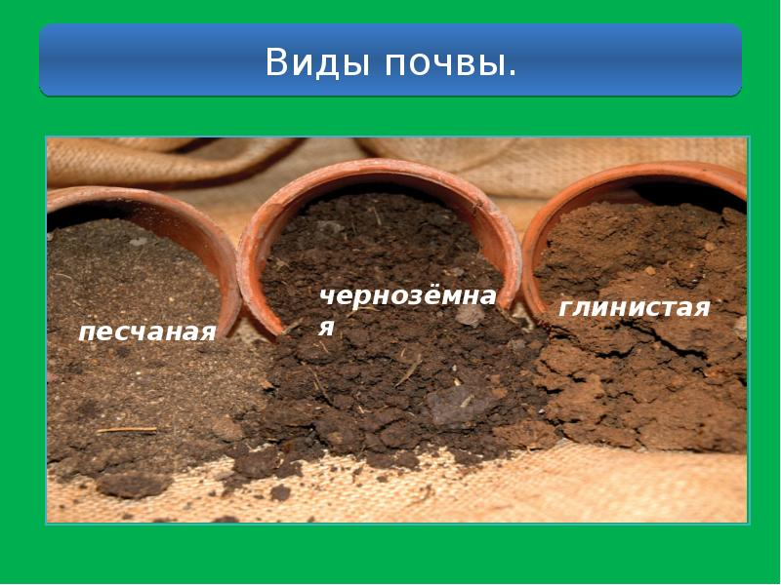

Давайте поиграем.
Ребята, если в почве много песка, как называют такую почву? (песчаной).
А если в почве больше глины. Как называется такая почва? (Глинистая)
- Почву богатую на перегной называют чернозем, потому что она черного (темного) цвета.

-А хотите узнать, в какой почве не смогут расти растения?
-Проведем эксперимент. Налейте из стаканов воду в песок, глину и перегной.
-Как они впитывают воду? (В почву и песок вода хорошо впиталась, а глина не пропускает воду.)
-В какой почве растению будет плохо? (в глинистой)
-А в какой почве лучше растут растения?
-На прошлом занятии мы с вами высаживали традесканцию в горшочки с песком и почвой. Исследуйте, в каком горшочке традесканция чувствует себя лучше? (в почве - плодородном слое земли)
-Почему?( в песке нет полезных веществ для роста)
-Значит, где лучше расти растениям? (в почве)
-Что мы узнали? (Растения хорошо растут в плодородном слое, который называется почвой.)
-Сравните, как живут растения на разных почвах.
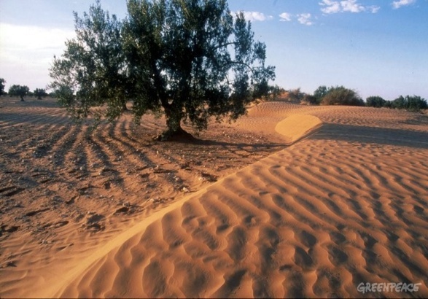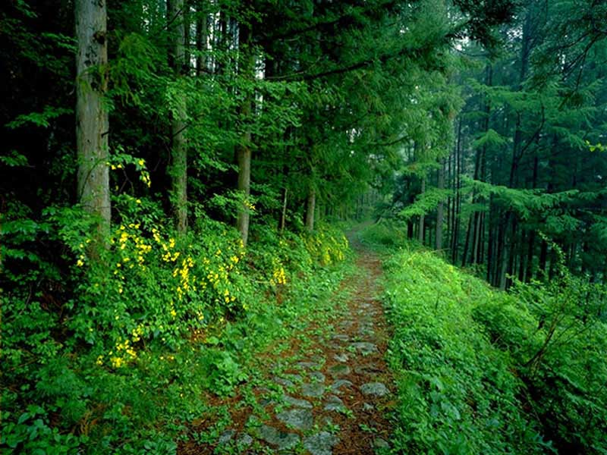
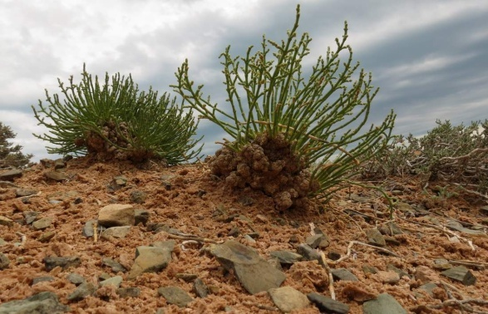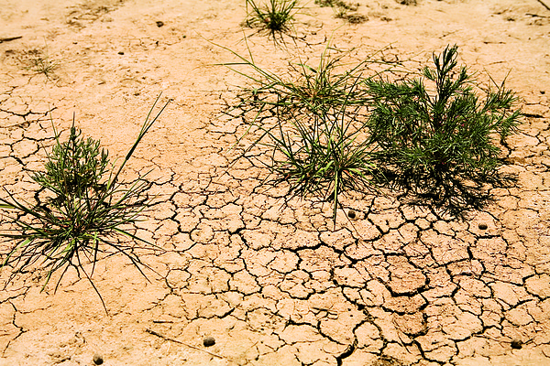
Вы сможете определить, какие это почвы?
(много песка- песчаная, много глины- глинистая, много камней- каменистая)

- Посмотрим слайд. Что здесь изображено?(земля)
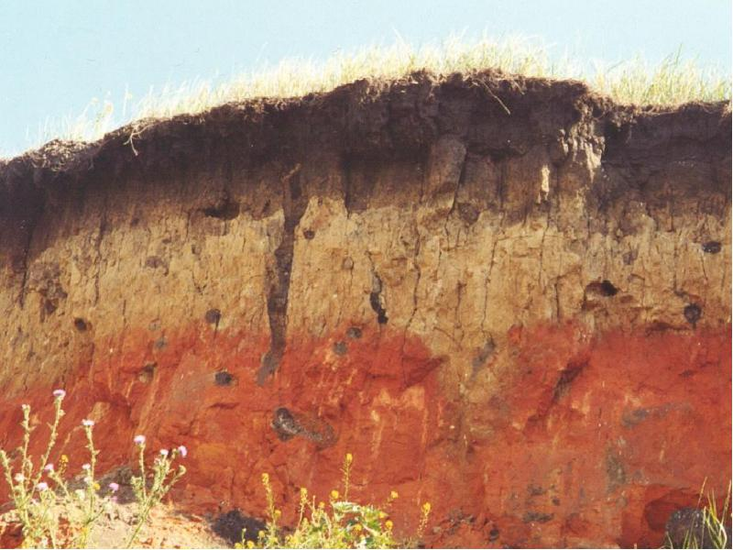
- Какого цвета верхний слой земли? (Темного.)
- Это плодородный слой земли. Какого цвета следующий слой земли? (Желтого.)
- Как вы думаете, что это? (Песок.)
- Потом идет слой глины. Каким цветом изображена глина? (Рыжим.)
Игра «Слоеный торт Земли».
Дидактические задачи: закрепить знание состава земной поверхности; учить моделировать элементами, заменяющими данную часть.
-Я предлагаю вам модели слоев земной поверхности. В какой последовательности нужно их разложить? Какой слой будет верхним? (плодородный)
4 - плодородный слой;
3 - песок;
2 - глина;
1 - грунт.
- Вот какой разноцветный получился «торт»!

5.Включение нового знания в систему знаний.
Цель: закрепление у детей нового знания в создании макета почвы.
Требования к организации этапа:
- соответствие используемых игр цели занятия;
- ситуация успеха в совместной деятельности.

- Вы не забыли, какое нам дали задание? Теперь ваших знаний достаточно, чтобы выполнить задание?
-Сможем ли теперь сделать макет почвы, в которой растениям будет комфортно?
-Чтобы у нас получилась плодородная почва, как вы думаете, надо насыпать глины? ( нет)
-А песка? (да, немного)
-Самый верхний слой –плодородный мы сделаем высоким, толстым.(высыпаем всю почву).
-Это она вместе с водой и воздухом обеспечивает нормальные условия для жизни растений. Попадая в нее, семена прорастают и становятся деревьями до самого синего неба, цветами, которые спорят красотой с бабочками, шелковистой травой… пищей для всего живущего на Земле.
-Возможна ли жизнь на Земле без почвы?
- Что растет на плодородном слое? (Деревья, травы, ягоды, грибы.)
-Почва – огромное богатство Земли, на большой земной поверхности растут полевые, овощные, садовые культуры. Поэтому можно сказать, что почва кормит и одевает людей, служит домом (местом обитания) для многих растений и животных.
- Перечислите, а кто живет в подземном царстве? (черви, слизни, кроты, землеройка)
-Ребята, помните, на одном из занятий, дед, который выращивал репку, прислал нам домик с подземными жителями? (дождевые черви).
-Вот они.
-Как вы думаете дождевые черви приносят почве пользу?(да)
-Какую?(они рыхлят почву).

Благодаря этому в почву поступают воздух и вода, которые необходимы для роста растений.
-Как вы думаете, им бы понравилась наша почва? А давайте выпустим туда червей. Они сделают нашу почву рыхлой, насытят ее воздухом (кислородом)

Физминутка
Раз, два, три, четыре, пять,
Начинаем отдыхать! (потянуться)
Спинку бодро разогнули,
Ручки кверху потянули!
Раз и два, присесть и встать,
Чтобы отдохнуть опять.
Раз и два вперед нагнуться,
Раз и два назад прогнуться.
Вот и стали мы сильней,
Здоровей и веселей! (улыбнуться друг другу)
Исследование «живой земли».
-Ребята, плодородный слой почвы еще называют «живая земля». Как вы думаете, почему? (на ней из семян вырастают и живут разные растения)
-Может ли почва заболеть? (Ответы детей)
- Да, конечно может! И не только заболеть, но и разрушиться, и даже погибнуть! Там, где есть почва, могут расти деревья, кустарники, травы. Они получают питание из почвы: воду, в которой растворены необходимые им вещества.
Опыт Загрязнение почвы
Цель. Показать, как происходит загрязнение почвы; обсудить возможные последствия этого.
Оборудование и материалы. Две стеклянные банки с почвенными образцами и две прозрачные емкости с водой; в одной - чистая вода, в другой - грязная (раствор стирального порошка или мыла, чтобы хорошо была видна пена).

-Рассмотрите воду в больших банках (в одной – чистая, в другой – с мыльным раствором).
-Чем отличается вода? ( в одной банке – чистая вода, в другой – та, которая остается после стирки, её мы выливаем в раковину).
-Что будет с землей, если её полить чистой (грязной) водой? Почему?
Воспитатель проделывает опыт: в большие банки с почвой наливает чистую (грязную) воду.
-Что изменилось в первой (второй) банке? (в первой банке почва стала влажной, но чистой. Такая вода может напоить дерево, травинку; во второй почва загрязнилась: появились пузыри).
- Наши червячки смогли бы жить в такой почве? (они погибнут)
- Вам их жалко?
- В жизни, как и в сказках, есть живая вода (она попадает в землю вместе с дождем, талым снегом. Она поит растения, животных), но есть «мертвая вода» - грязная (когда она попадает в почву, подземным жителям приходится худо: они могут заболеть и даже погибнуть). Во многих местах на нашей планете земля-почва загрязняется, "болеет" и уже не может кормить-поить растения чистой водой, и животные не могут жить в такой почве. Всем людям необходимо бережно относиться к Подземному царству, стараться сделать так, чтобы в нем всегда было чисто.
- Что мы с вами можем сделать для этого? (не бросать мусор на землю, банки, пакеты).

6.Итог занятия.
Цель: организация рефлексии и самооценки детьми своей деятельности.
Требования к организации этапа:
- организация анализа детской цели;
- фиксирование детьми достижения «детской цели»
- создание ситуации успеха в совместной деятельности, удовлетворения от хорошо выполненного дела.
Дети собираются около воспитателя.

-Дети вы помните, какое задание нам дали? (сделать макет почвы, в которой хорошо будут расти растения)
-Вы смогли сделать макет такой почвы?
-Как вы сделали макет? (насыпали в сосуд камешки, песок и плодородный слой земли, выпустили туда червей)
-Ребята, я хочу вас поблагодарить за то, что отлично справились с очень нелегкой задачей: вы изготовили макет почвы, потому что теперь знаете , что растениям будет комфортно( они будут хорошо расти, развиваться) в плодородном слое. А на следующем занятии мы будем в почву, которую нам подготовят наши червячки, высаживать комнатные растения.

